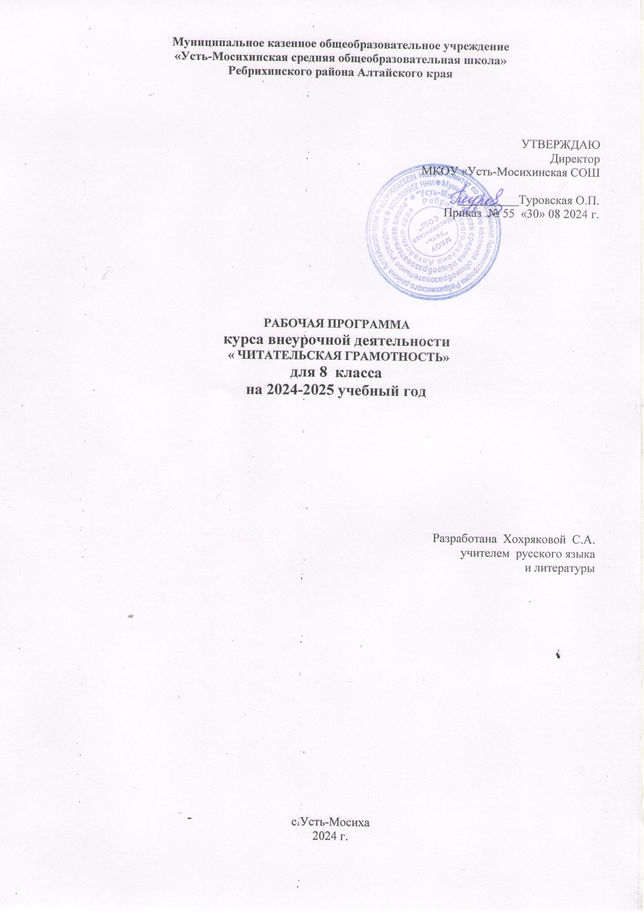

**ПОЯСНИТЕЛЬНАЯ ЗАПИСКА**

Рабочая программа по курсу внеурочной деятельности «Основы читательской грамотности» для учащихся 8 класса составлена с опорой на:

- Федеральный закон от 29.12.2012 №273-ФЗ «Об образовании в Российской Федерации»;

- СанПиН 2.4.2. 2821 – 10 «Санитарно-эпидемиологические требования к условиям и организации обучения в общеобразовательных учреждениях» (утверждены постановлением Главного государственного санитарного врача Российской Федерации от 29 декабря 2010 г. № 189);

- Федеральный государственный образовательный стандарт основного общего образования (приказ Минобрнауки России от 17.12.2010 № 1897 "Об утверждении федерального государственного образовательного стандарта основного общего образования");

**Цель программы:** Создать условия, актуализирующие потребность в свободном, осмысленном, развивающем чтении с учетом изменившихся реалий существования текста как социокультурного и образовательного феномена.

**Задачи:**

1. Способствовать мотивации школьников к чтению через формирование интереса к книге, работе с текстом;
2. Инициировать расширение поля читательских ориентаций школьников за счет обогащения интеллектуального, духовного и социального потенциала чтения;
3. Содействовать формированию читательских компетенций, включая такие умения как: поиск информации и понимание прочитанного; преобразование и интерпретация информации; оценка информации;
4. Поддерживать читательскую активность школьников через включение в различные формы социального и учебно-исследовательского проектирования с использованием потенциала текстов разной природы;
5. Осуществлять педагогическое сопровождение читателя-школьника с помощью своевременной диагностики и коррекции возникающих проблем;
6. Создать предпосылки (образовательную среду, событийный контекст) для формирования полноценного читательского сообщества школьников, учителей, родителей и социальных партнеров, готовых к принятию чтения как личностно-значимой ценности.

Словосочетание «читательская грамотность» появилось в контексте международного тестирования в 1991 г. В исследовании PISA «читательская грамотность — способность человека понимать и использовать письменные тексты, размышлять о них и заниматься чтением для того, чтобы достигать своих целей, расширять свои знания и возможности, участвовать в социальной жизни».

В соответствии с требованиями к содержанию и планируемым результатам освоения учащимися основной образовательной программы общего образования в качестве результата рассматривается формирование у обучающихся универсальных учебных действий. Особое место среди них занимает чтение и работа с информацией. В Федеральном государственном образовательном стандарте второго поколения в качестве приоритетной цели называется «…формирование читательской компетентности школьника, осознание себя как грамотного читателя, способного к использованию читательской деятельности как средства самообразования».

У развитого читателя должны быть сформированы две группы умений:

1. *умения, целиком основанные на тексте:*

– извлекать из текста информацию и строить на ее основании простейшие суждения;

– найти в тексте информацию, представленную в явном виде;

– основываясь на тексте, делать простые выводы;

1. *умения, основанные на собственных размышлениях о прочитанном:*

– интегрировать, интерпретировать и оценивать информацию текста в контексте собственных знаний читателя»;

– устанавливать связи, которые не высказаны автором напрямую;

– интерпретировать их, соотнося с общей идеей текста;

– реконструировать авторский замысел, опираясь не только на содержащуюся в тексте информацию, но и на формальные элементы текста (жанр, структуру, язык).

**Общая характеристика курса.**

Программа по формированию навыков смыслового чтения ориентирована на развитие навыков работы с текстом, воспитание и развитие учащихся с учетом их индивидуальных (возрастных, физиологических, психологических, интеллектуальных и других) особенностей, образовательных потребностей и возможностей, личностных склонностей. Это достигается путем создания благоприятных условий для умственного, нравственного, эмоционального и физического развития каждого школьника. Педагогическая система базируется на раннем выявлении склонностей, интересов, природных задатков детей, которая в дальнейшем позволит развитие универсальных компетентностей обучающихся.

**Содержание курса.**

Восприятие на слух и понимание различных видов сообщений. Типология текстов.

Функционально- стилевая дифференциация текстов (разговорный стиль, художественный стиль, официально-деловой стиль, научный стиль).. Языковые особенности разных стилей речи. Жанр текста. Понимание текста с опорой на тип, стиль, жанр, структуру и языковые средства..

Осознанное чтение текстов с целью удовлетворения интереса, приобретения читательского опыта, освоения и использования информации.

Текст, тема текста, основная мысль, идея. Авторская позиция. Способы связи предложений в тексте. Средства связи предложений в тексте.. Смысловые части текста, микротема, абзац, план текста Простой, сложный, тезисный план. Понимание информации, представленной в неявном виде.

Разные способы представления информации: словесно, в виде символа, таблицы, схемы, знака. Подробный и сжатый пересказ (устный и письменный).

Вопросы по содержанию текста. Формулирование выводов, основанных на содержании текста. Составление схем с опорой на прочитанный текст.

Выражение собственного мнения о прочитанном и его аргументация. Недостающая или избыточная информация. Пути восполнения недостающей информации.

Соотнесение позиции автора текста с собственной точкой зрения.

**Планируемые результаты освоения программы**

*Личностные результаты:*

учащиеся научатся

- осознанно читать тексты, выбирая стратегии чтения и работы с текстом, для достижения положительного результата учебной деятельности, удовлетворения личностных познавательных интересов, развития и обогащения эмоциональной сферы личности;

- использовать полученный опыт восприятия и понимания информации для формирования собственной позиции, оценочного мнения на основе прочитанных текстов.

*Метапредметныерезультаты:*

учащиеся овладеют

- элементарными навыками работы с книгой;

- умениями ставить перед собой цель чтения и выбирать соответствующий цели вид чтения (поисковый/просмотровый, ознакомительный, изучающий/аналитический);

- элементарными навыками чтения текстов разных стилей и типов речи (в первую очередь научно-учебных, научно-познавательных).

Применяя стратегии чтения в работе с текстом, учащиеся смогут осуществлять деятельность, направленную на поиск информации и понимание прочитанного, на основе умений:

- определять главную тему, общую цель или назначение текста;

- предвосхищать содержание текста по заголовку с опорой на имеющийся читательский и жизненный опыт;

- находить основные текстовые и внетекстовые компоненты (в несплошных текстах);

- находить в тексте требуемую информацию (явную): главную и второстепенную, фактическую и иллюстративную, тезисную и доказательную и т.п.;

- выделять термины, обозначающие основные понятия текста.

Применяя стратегии чтения в работе с текстом, учащиеся смогут осуществлять деятельность, направленную на понимание и интерпретацию информации, на основе умений:

- понимать смысл и назначение текста, задачу/позицию автора в разных видах текстов;

- выбирать из текста или придумывать заголовок, соответствующий содержанию и общему смыслу текста;

- формулировать тезис, выражающий общий смысл текста, передавать в устной и письменной форме главное в содержании текста;

- объяснять порядок частей, содержащихся в тексте;

- сопоставлять и объяснять основные текстовые и внетекстовые компоненты (в несплошных текстах);

- интерпретировать содержание: сравнивать и противопоставлять заключённую в тексте информацию разного характера, определять причинно-следственные и логические связи, делать выводы из сформулированных посылок о намерении автора / главной мысли текста;

- задавать вопросы по содержанию текста и отвечать на них;

- прогнозировать содержание текста;

- находить скрытую информацию в тексте;

- использовать словари с целью уточнения непонятного значения слова.

Применяя стратегии чтения в работе с текстом, учащиеся смогут осуществлять деятельность, направленную на понимание и преобразование информации, на основе умений:

- составлять план к тексту и структурировать текст, используя план;

- делать пометки, выписки, цитировать фрагменты текста в соответствии с коммуникативным замыслом;

- приводить аргументы/примеры к тезису, содержащемуся в тексте;

- преобразовывать (перекодировать) текст, используя новые формы представления информации (опорные схемы, таблицы, рисунки и т.п.).

Применяя стратегии чтения в работе с текстом, учащиеся смогут осуществить деятельность, направленную на оценку информации и рефлексию, на основе умений:

- откликаться на содержание текста: связывать информацию, обнаруженную в тексте, со своими представлениями о мире;

- оценивать утверждения, находить доводы в защиту своей точки зрения в тексте;

- использовать полученную из разного вида текстов информацию для установления несложных причинно-следственных связей и зависимостей, объяснения, обоснования утверждений / тезисов;

- оценивать не только содержание текста, но и его форму.

*Предметные результаты:*

Учащиеся получат возможность

- использовать базовые умения и навыки смыслового чтения и работы с текстом на уроках разных предметных дисциплин при совершении интеллектуальных (познавательных) действий, для решения учебно-познавательных и учебно-практических задач, в ситуациях моделирования и проектирования;

- обогатить, углубить знания, расширить общий культурный кругозор на основе работы с информацией (текстами) в разных предметных областях.

**Тематическое планирование**

|  |  |
| --- | --- |
| № | Тема урока |
| 1-2 | Восприятие на слух и понимание различных видов сообщений. Типология текстов. |
| 3-4 | Функционально- стилевая дифференциация текстов (разговорный стиль, художественный стиль, официально-деловой стиль, научный стиль).. |
| 5-6 | Языковые особенности разных стилей речи. Жанр текста |
| 7-8 | Понимание текста с опорой на тип, стиль, жанр, структуру и языковые средства.. |
| 9-10 | Осознанное чтение текстов с целью удовлетворения интереса, приобретения читательского опыта, освоения и использования информации. |
| 11-12 | Текст, тема текста, ос­новная мысль, идея. Авторская позиция |
| 13-14 | Способы связи предложений в тексте. Средства связи предложений в тексте.. |
| 15-16 | Смысловые части текста, микротема, абзац, план текста |
| 17-18 | Простой, сложный, те­зисный план. Понимание информации, представленной в неявном виде.. |
| 19-20 | Разные способы представления информации: словесно, в виде символа, таблицы, схемы, знака. |
| 21-22 | Подробный и сжатый пересказ (устный и письменный). |
| 23-24 | Вопросы по содержанию текста. Формулирование выводов, основанных на содержании текста |
| 25-26 | Составление схем с опорой на прочитанный текст. |
| 27-28 | Выражение собственного мнения о прочи­танном и его аргументация. |
| 29-30 | Недостающая или избыточная информация. Пути восполнения недостающей инфор­мации. |
| 31-32 | Соотнесение позиции автора текста с собственной точкой зрения. |
| 33-34 | Итоговый урок. Анализ текста. |

**Учебно-методическое и материально-техническое обеспечение**

1. Читательская грамотность школьника (5-9 кл.). Дидактическое сопровождение. Книга для учителя / О.М. Александрова, М.А. Аристова, И.Н. Добротина, Ю.Н. Гостева, И.П.Васильевых, Ж.И. Стрижекурова, И.В. Ускова. – М.: ФГБНУ «Институт стратегии развития образования Российской академии образования», 2018.

2. Ковалева Г.С., Красновский Э.А. Новый взгляд на грамотность.// Русский язык издательский дом “Первое сентября”

3. Логвина И.А., Мальцева-Замковая Н.В. От текста к тексту. Методические подсказки для учителей и родителей.-- Тлн.: Арго, 2017

4. Криволапова Н.А. Внеурочная деятельность. Сборник заданий для развития познавательных способностей учащихся. 5-8 классы.— М.: Просвещение, 2013.

5. Поварнин C. B. Как читать книги. http://www.reader.boom.ru/povarnin/read.htm

6. . Единая коллекция цифровых образовательных ресурсов [Электронный ресурс] – Режим доступа: <http://school-collection.edu.ru/>

7. Справочно-информационный интернет-портал «Русский язык»: [Электронный ресурс] – Режим доступа: <http://www.gramota.ru>

8. Интерактивные ЦОР <http://fcior.edu.ru> ;<http://school-collection.edu.ru>